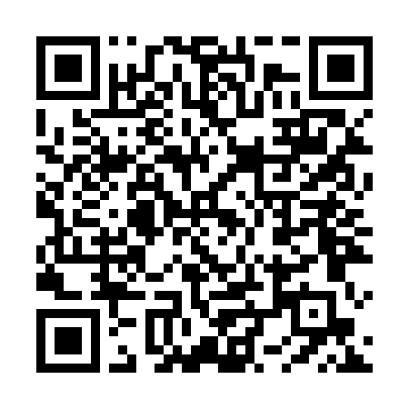**Руководство пользователя**

**bitServer**

**2021г.**